**Les outils Utilisés :**

**1 Introduction**

Dans cette partie on va vous montrer et exposer les différents outils qui nous ont conduits à la réalisation de notre site. Dans notre cas, pour réussir la phase de la conception on a utilisé **starUML** pour la création des diagrammes UML utilisés .

Ainsi, pour la phase du réalisation du site on a utilisé le framework laravel avec un ensemble des langages : **Html5** ,**CSS3**, **Bootstrap** , **Php** et **Javascript .** En outre, Pour assurer la manipulation des données , il faut utiliser un système de gestion de bases de données et dans notre cas, on travaille avec **MYSQL**.

**3.2 Outils de développement**

**StarUML** : est un logiciel de modélisation UML (Unified Modeling Language) open source qui peut remplacer dans bien des situations des logiciels commerciaux et coûteux comme Rational Rose1 .



Étant simple d’utilisation, nécessitant peu de

Ressources système, supportant UML 2, ce

logiciel constitue une excellente option pour

une familiarisation à lamodélisation. Cependant,

seule une version Windows est disponible.

StarUML est un logiciel de modélisation

UML (Unified Modeling Language) open source

qui peut remplacer dans bien des situations des

logiciels commerciaux et coûteux comme

Rational Rose1 ou Together2 . Étant simple d’utilisation, nécessitant peu de ressources système, supportant UML 2, ce logiciel constitue une excellente option pour une familiarisation à la modélisation. Cependant, seule une version Windows est disponible.

**MySQL** est un système de gestion de bases de données relationnelles (SGBDR). Il est distribué sous une double licence GPL et propriétaire. Il fait partie des logiciels de gestion de base de données les plus utilisés au monde3, autant par le grand public (applications web principalement) que par des professionnels, en concurrence avec Oracle, Informix et Microsoft SQL Server

Son nom vient du prénom de la filledu

cocréateur Michael Widenius, My. SQL

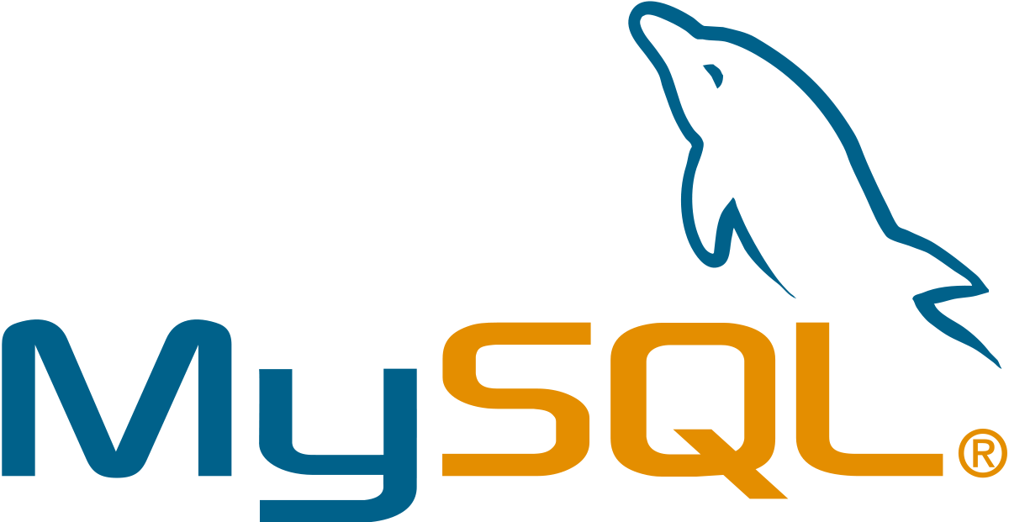

fait référence au *Structured Query*

*Language*,le langage de requête utilisé.

De plus, MySQL fait partie du quatuor

LAMP : Linux, Apache, MySQL, PHP. Il

appartient également à ses variantes

WAMP (Windows) et MAMP(Mac OS).

MySQL AB a été acheté le 16 janvier

2008 par Sun Microsystems pour un

milliard de dollars américains. **20**

En 2009, Sun Microsystems a été acquis par Oracle Corporation,

mettant entre les mains d'une même société les deux produits concurrents que sont Oracle Database et MySQL. Ce rachat a été autorisé par la Commission européenne le 21 janvier 2010.

Depuis mai 2009, son créateur Michael Widenius a créé MariaDB (Maria est le prénom de sa deuxième fille) pour continuer son développement en tant que projet Open Source.



Laravel : Crée en 2011 par

Taylor Otwell, Laravel est un framework

 open source écris en PhP ! Il permet de

faciliter la programmation de ce même

langage (à partir de la version 5.4).

Ce framework est aujourd’hui le produit

PhP le mieux noté sur le site de Github :

plus de 37 000 avis positifs loin devant

son concurrent Symfony, qui en possède

environ 15 000 (le fait que Laravel soit américain l’aide à toucher une communauté de développeurs plus importante). Il fait partie des principaux frameworks PhP actuels.

**Cascading Style Sheets** (**CSS 3**) est un langage de feuille de style utilisé pour décrire la présentation d'un document écrit en HTML ou en XML (on inclut ici les langages basés sur XML comme SVG ou XHTML).



CSS décrit la façon dont les éléments

doivent être affichés à l'écran, sur du papier,

en vocalisation,ou sur d'autres supports.

CSS est l'un des langages principaux du **Web**

**ouvert** et a été standardisé par le W3C.

Ce standard évolue sous forme de niveau

(*levels*), CSS1 est désormais considéré

comme obsolète, CSS2.1 correspond la

recommandation et CSS3,qui est découpé

en modules plus petits, est en voie de standardisation.

**Bootstrap** est une collection

d'outils utiles à la création du design

(graphisme, animation et interactions

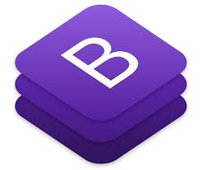

avec la page dans le navigateur, etc.) de

sites et d'applications web. C'est un

ensemble qui contient descodes HTML et

CSS, des formulaires, boutons, outils de

navigation et autres éléments interactifs,

ainsi que des extensions JavaScript en option.

C'est l'un des projets les plus populaires sur

la plate-forme de gestion de développement

GitHub.

**JavaScript** désigne un langage de développement informatique, et plus précisément un **langage de**[**script**](https://www.journaldunet.fr/web-tech/dictionnaire-du-webmastering/1203599-script-definition/)**orienté objet**. On le retrouve principalement dans les pages Internet.



Il permet, entre autres, d'introduire sur une

page web ou HTML des petites animations

ou des effets. Créé en 1995 par Brendan Eich,

en même temps que la technologie Java,

le langage JavaScript se distingue des langages

[serveurs](https://www.journaldunet.fr/web-tech/dictionnaire-du-webmastering/1203337-serveur-informatique-definition-traduction/) par le fait que l'exécution des tâches est opérée par le navigateur lui-même, sur l'ordinateur de l'utilisateur, et non sur le serveur web. Il s'active donc généralement sur le poste client plutôt que côté serveur.